**Cartes de gilets**

**Fiche 21a**

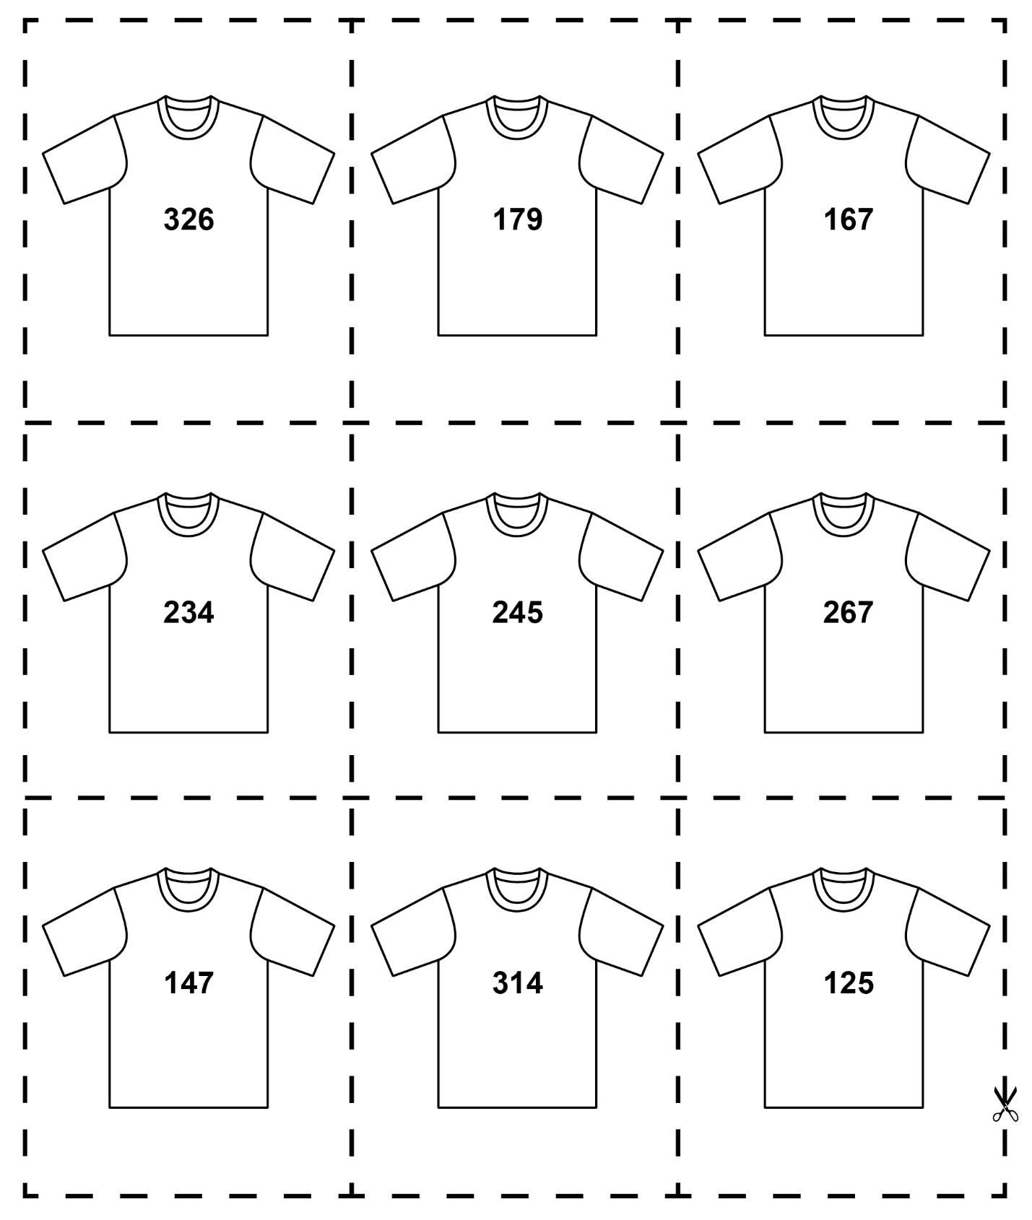

**Cartes de gilets**

**Fiche 21b**

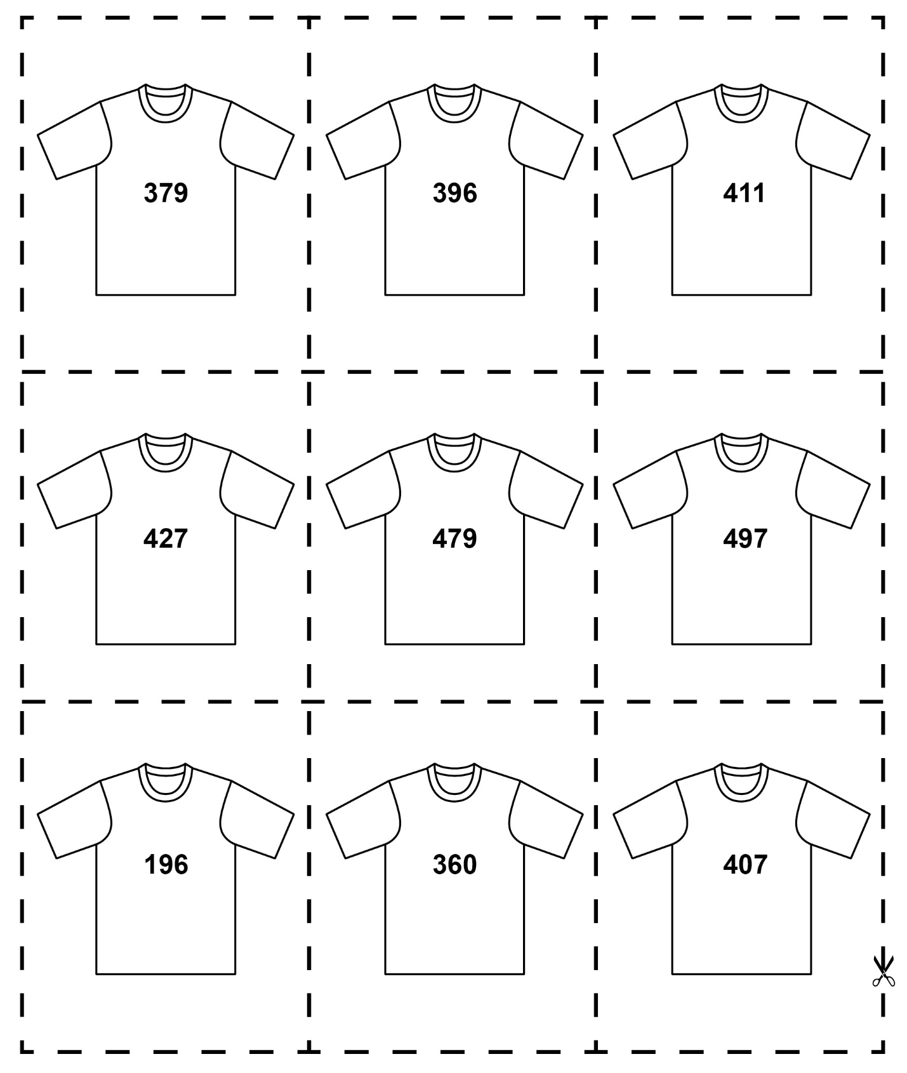

**Cartes de gilets**

**Fiche 21c**

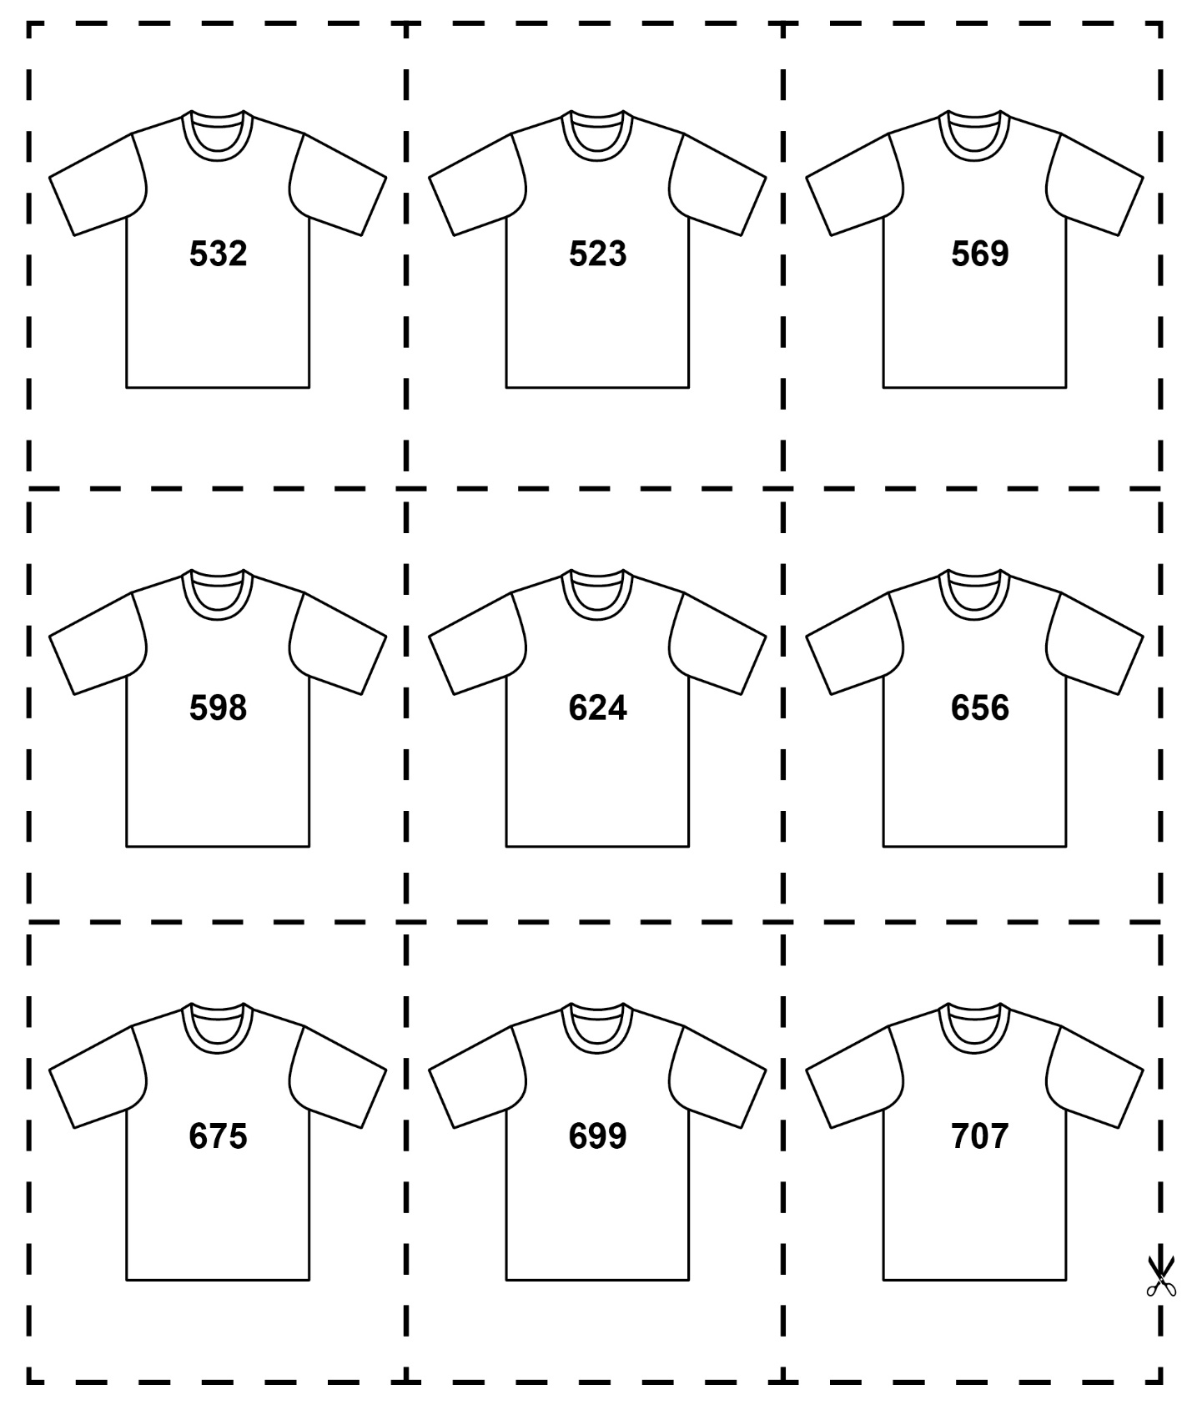

**Cartes de gilets**

**Fiche 21d**

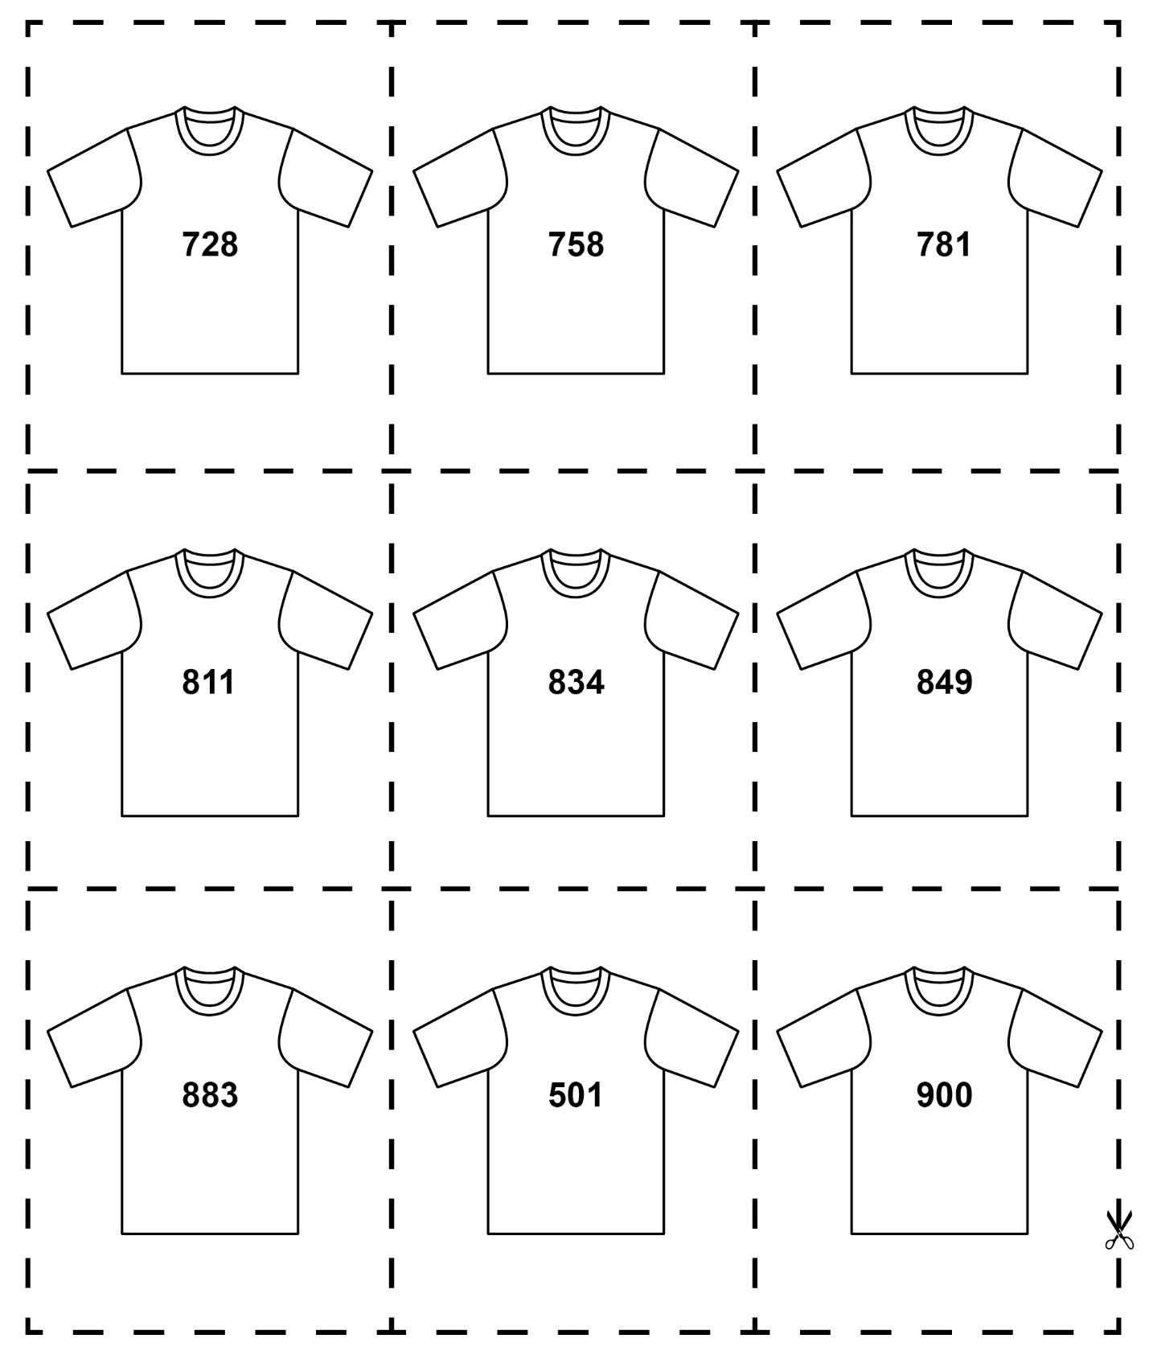

**Cartes de gilets**

**Fiche 21e**

